**Демонстрационный вариант промежуточной аттестации по музыке**

Класс: 3

Учебный год: 2024-2025

**Пояснительная записка**

**Цель:** установление фактического уровня знаний учащихся по предмету «музыка», и уровня достижения планируемых метапредметных результатов за курс 3 класса.

**Особенности:**

* работа по музыке для 3-го класса проверяет уровень подготовки обучающихся по следующим тематическим разделам: **«Народная музыка России», «Классическая музыка», «Музыка театра и кино».**
* Общее время на выполнение работы – 40 минут.
* **Содержание и структура диагностической работы:**

Содержание диагностической работы соответствует изученному к моменту проведения диагностики учебному материалу по музыке по программе основной школы.

Уровень овладения предметных результатов по предмету «Музыка» определяется количеством набранных баллов.

Правильное выполнение каждого из заданий 2, 3, 4, 6, 7, 9 оценивается 1 баллом. Задание считается выполненным верно, если ответ записан в той форме, которая указана в инструкции по выполнению задания.

Выполнение каждого из заданий 1, 5, 8 и 10 оценивается в зависимости от полноты и правильности ответа в соответствии с критериями оценивания.

Полный правильный ответ на задание 1 оценивается 6 баллами, задание 5 – 4 балла, задание 8 – 3 балла. В задании 10 будет предложено к прослушиванию музыкальное произведение, изученное к моменту проведения диагностики учебному материалу по музыке по программе основной школы

Максимальный первичный балл за выполнение работы — 22.

|  |  |
| --- | --- |
| 1 | 6 баллов |
| 2 | 1 балл |
| 3 | 1 балл |
| 4 | 1 балл |
| 5 | 4 балла |
| 6 | 1 балл |
| 7 | 1 балл |
| 8 | 3 балла |
| 9 | 1 балл |
| 10 | 3 балла |

|  |  |  |
| --- | --- | --- |
|  | ООП | АООП |
| Отлично | 18-22 баллов | 15-22 баллов |
| Хорошо | 13-17 баллов | 11-15 баллов |
| Удовлетворительно | 9-12 баллов | 7-11 |
| Неудовлетворительно | 0-8 | 0-6 балла |

**Демонстрационный вариант.**

**Музыка 3 класс.**

1. **Напиши названия русских народных музыкальных инструментов**

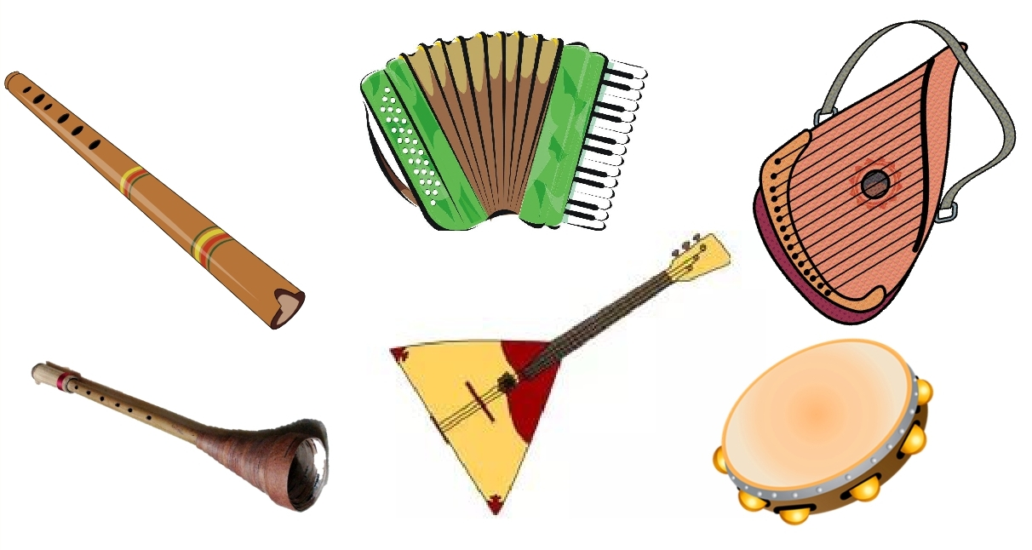

|  |  |
| --- | --- |
| 1.___________________________________  2.___________________________________  3.___________________________________ | 4._________________________________  5._________________________________  6._________________________________ |

1. **Фольклор – это….**

А) оперное искусство

Б) устное народное творчество

В) обозначение музыкального инструмента

1. **Определи по тексту жанр русской народной песни:**

|  |  |
| --- | --- |
| *Вот как Петя хорошо Поливает грядку! Там теперь все лягушата Делают зарядку.* | А)Колыбельная  Б)Трудовая  В)Частушка  Г)Хороводная |

1. **Найди портрет П.И.Чайковского**

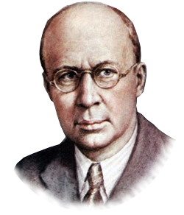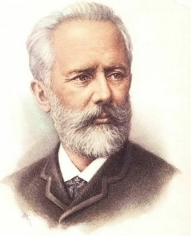 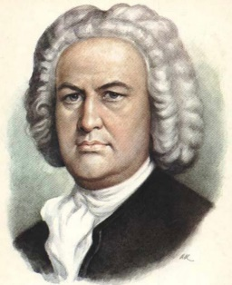

1. **Из каких двух слов состоит название музыкального инструмента «фортепиано»? Что обозначают эти слова?**

|  |  |
| --- | --- |
| Picture background | _____________________________________________________________  _____________________________________________________________ |

1. **Выбери зарубежных композиторов**

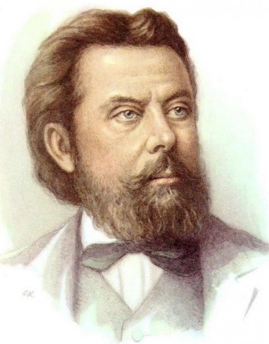 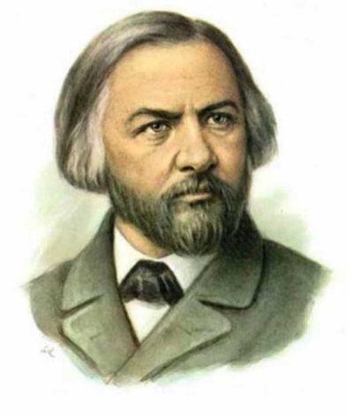 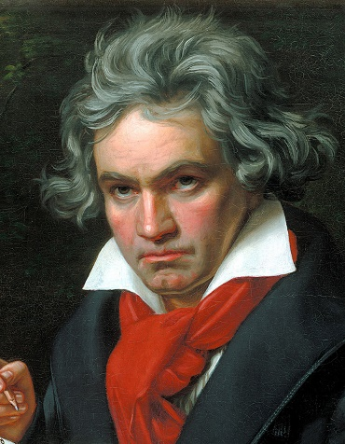

|  |  |  |
| --- | --- | --- |
| М.П.Мусоргский | М.И.Глинка | Л.Бетховен |

1. **«Вставайте люди русские» - эта песня из:**

А) кинофильма

Б) оперы

В) мультфильма

1. **Соедини линией название с определением:**

|  |  |
| --- | --- |
| Балет | Музыкальный спектакль, в котором герои поют под оркестр |
| Опера | Музыкальное произведение для симфонического оркестра |
| Симфония | Музыкальный спектакль, в котором герои танцуют под оркестр |

1. **Отметь инструментальную музыку**

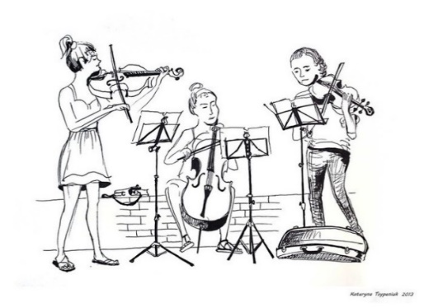 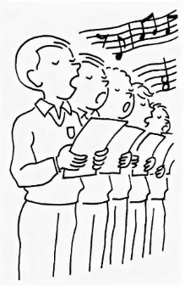

1. **Послушай музыку и выдели слова, которые подходят звучанию.**

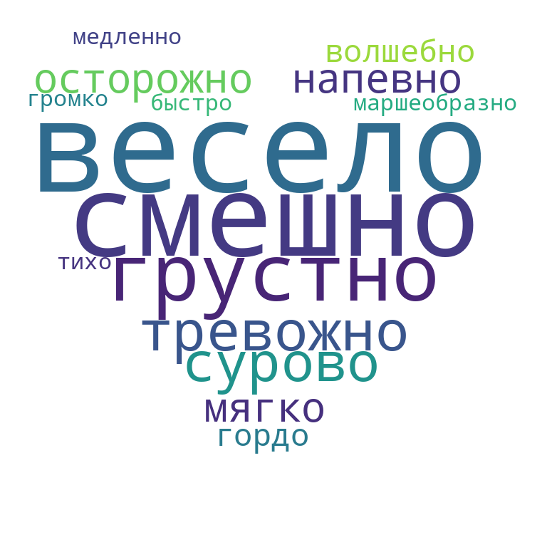

Ответы:

|  |  |
| --- | --- |
| 1 | Свирель, аккордеон (гармонь), гусли, жалейка, балалайка, бубен |
| 2 | Б |
| 3 | В |
| 4 | 2 |
| 5 | Форте – громко, пиано - тихо |
| 6 | 3 |
| 7 | А |
| 8 | 1-3,2-1,3-1 |
| 9 | 1 |
| 10 | Оценивается полнота ответа при прослушивании |